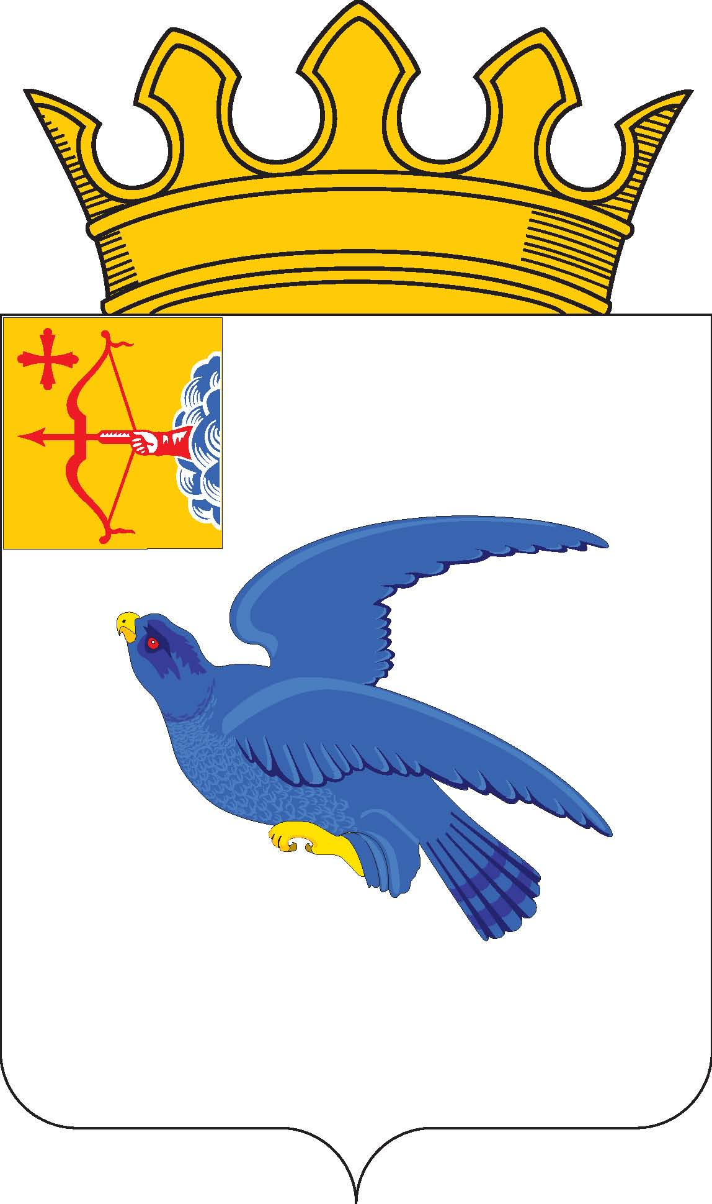
РАЙОННАЯ ДУМА
МАЛМЫЖСКОГО РАЙОНА КИРОВСКОЙ ОБЛАСТИ
шестого созыва

РЕШЕНИЕ

01.10.2021 № 1/2
г. Малмыж

О секретаре второго очередного заседания
районной Думы Малмыжского района

В соответствии с Регламентом районной Думы Малмыжского района, утвержденным решением районной Думы Малмыжского района от 01.10.2021 № 4/1«Об утверждении Регламента районной Думы Малмыжского района Кировской области шестого созыва», районная Дума Малмыжского района РЕШИЛА:
1. Избрать секретарем второго очередного заседания районной Думы Малмыжского района Бердникову Галину Леонидовну, депутата от избирательного округа № 1.
2. Настоящее решение вступает в силу со дня его подписания.

Председатель районной Думы
Малмыжского района О.Г. Толстобокова

